\**Modul 2**

**Tugas 1**

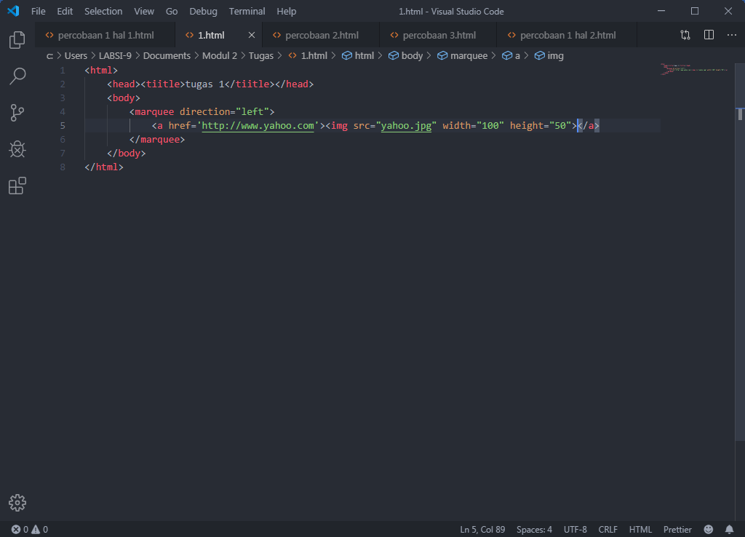

**Script dari tugas 1**

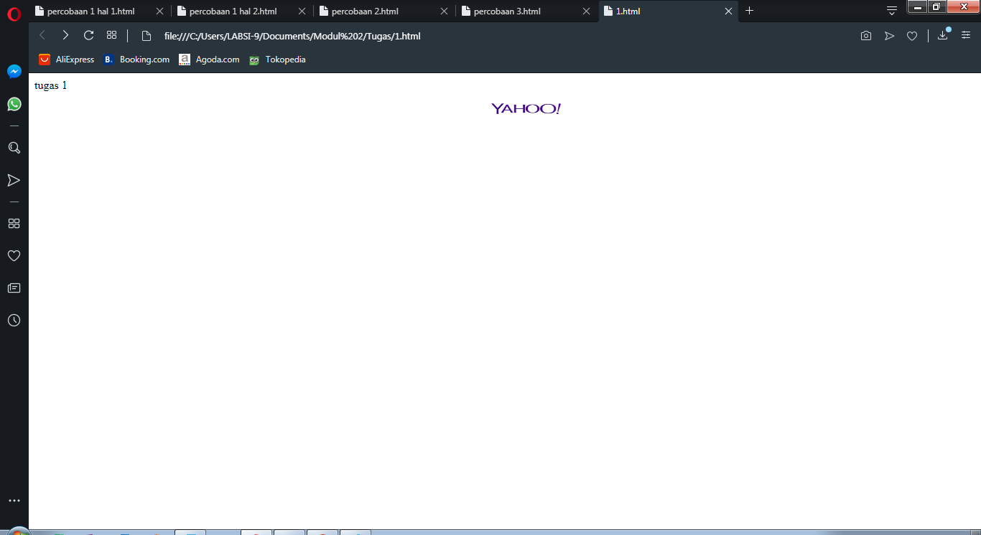

**Tampilan pada web dari script diatas gambar yahoo bergerak ke kiri**

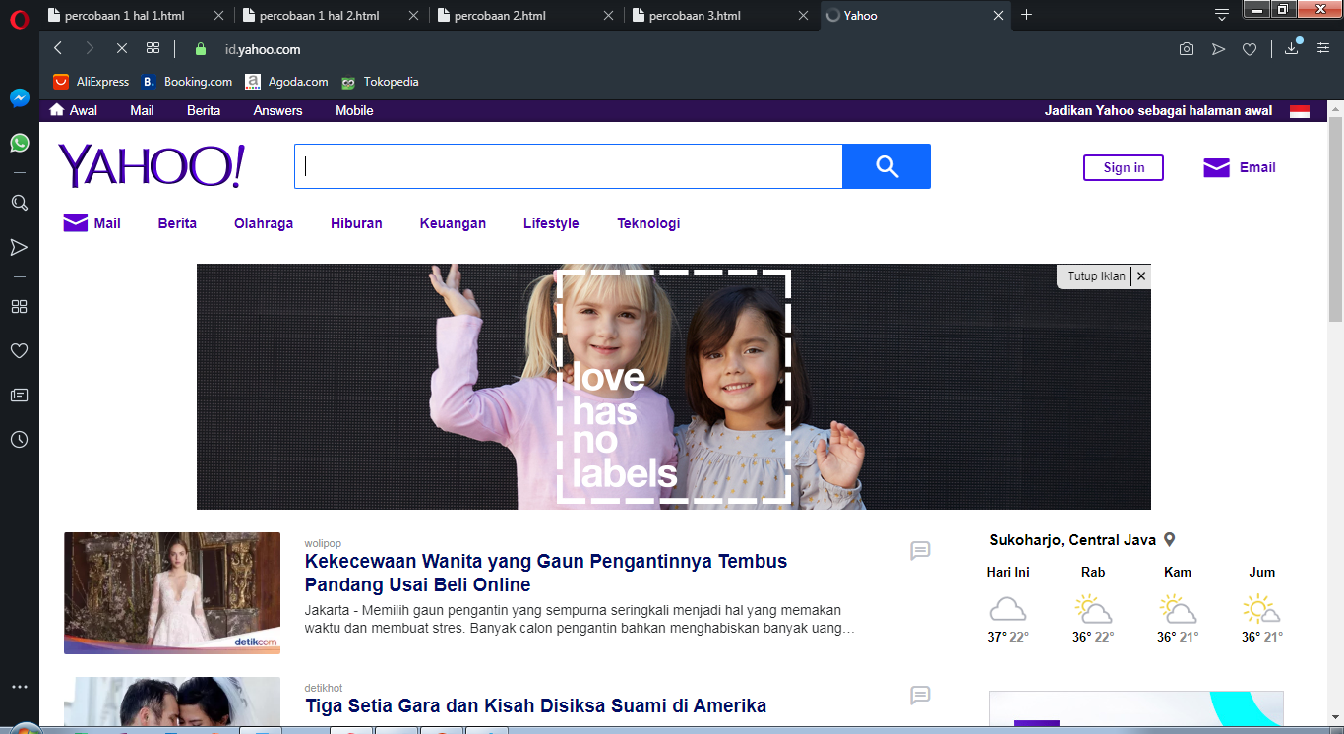

**Hasil setelah gambar yahoo yg berjalan di klik langsung masuk ke yahoo pada jendela yg sama**

**Tugas 2**

|  |  |  |
| --- | --- | --- |
| **No** | **Tag/atribut** | **Fungsi** |
| **1** | **<a href=’halaman2. Html’>** | **Membuat hyperlink yang menuju ke file halaman2.html** |
| **2** | **<a href=’http://www.google.com>** | **Membuat hyperlink yang menuju google.com** |
| **3** | **<a href=’referensi’>** | **Membuat hyperlink yang menuju ke section berbeda yang ada pada project html yang sama** |
| **4** | **Target=’ _blank’** | **Membuka halaman baru ketike membuka hyperlink** |
| **5** | **<input type=’checkbox’** | **Membuat input form denganm tipe cek box** |
| **6** | **Name=’ceksing’** | **Memberikan nama pada input cek bok dengan nama ceksing** |
| **7** | **<Input type=’text’>** | **Membuat input form dengan tipe mengisikan text** |
| **8** | **Id=’txtkota’** | **Memberikan ID txtKota pada input kota** |
| **9** | **Maxlenght=’20’** | **Membatasi karakter maksimal pada input teks 20 karakter** |
| **10** | **<textarea></textarea>** | **Membuat input form teks area** |
| **11** | **Cols=’20’** | **Membuat lebar kolom pada teks area menjadi 20** |
| **12** | **&nbsp** | **Merupakan kepanjangan dari non breaking space yaitu sebuah karakter yang mencegah pemecahan baris otomatis** |
| **13** | **<marquee>...</marquee>** | **Membuat teks atau elemen lain yang bergerak pada project html** |
| **14** | **<blink>..</blink>** | **Membuat teks atau elemen lain yang ada pada project html berkedip** |